Черновские  вести | 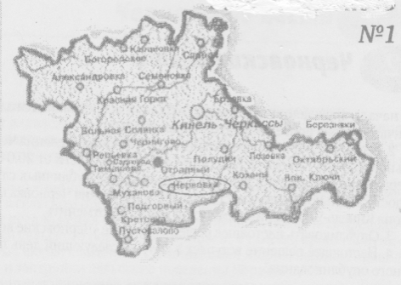
Газета Администрации сельского поселения Черновка  муниципального района Кинель-Черкасский Самарской области | № 34(717)  12 августа 2026 года

ОФИЦИАЛЬНОЕ ОПУБЛИКОВАНИЕ

ПОСТАНОВЛЕНИЕ
Администрации сельского поселения Черновка
от 12.08.2026 № 64
О внесении изменений в постановление администрации сельского поселения Черновка муниципального района Кинель-Черкасский Самарской области от 15.08.2022 № 80 «О Комиссии по подготовке проекта правил землепользования и застройки сельского поселения Черновка муниципального района Кинель-Черкасский Самарской области»
В связи с изменениями кадрового состава органов местного самоуправления сельского поселения Черновка муниципального района Кинель-Черкасский Самарской области,
ПОСТАНОВЛЯЮ:
1. Внести изменение в постановление администрации сельского поселения Черновка муниципального района Кинель-Черкасский Самарской области от 15.08.2022 № 80 «О Комиссии по подготовке проекта правил землепользования и застройки сельского поселения Черновка муниципального района Кинель-Черкасский Самарской области» (далее - постановление от 15.08.2022 №80), изложив приложение №1 к постановлению от 15.08.2022 № 80 в редакции приложения к настоящему постановлению.
2. Опубликовать настоящее постановление в газете «Черновские вести» и разместить на сайте Администрации Кинель-Черкасского района.
3. Контроль за выполнением настоящего постановления оставляю за собой.
4. Настоящее постановление вступает в силу со дня его подписания.
Глава сельского поселения Черновка муниципального района Кинель-Черкасский Самарской области, А.Е. Казаев
Приложение
к постановлению Администрации сельского поселения Черновка
от 12.08.2026 года №64

Приложение № 1
к постановлению администрации
сельского поселения Черновка
от 15.08.2022 года № 80

СОСТАВ
комиссии по подготовке проекта правил землепользования и застройки сельского поселения Черновка муниципального района Кинель-Черкасский Самарской области

Председатель комиссии:  Нарушева О.Н. | заместитель Главы сельского поселения Черновка муниципального района Кинель-Черкасский Самарской области
Заместитель председателя комиссии:  Хаустова Е.М. | Начальник отдела архитектуры и градостроительства – главный архитектор Администрации Кинель-Черкасского района
Секретарь комиссии:  Демина Н.В. | ведущий инженер МКУ муниципального района Кинель-Черкасский Самарской области «Центр архитектуры и градостроительства»
Члены комиссии:  Конакова А.Ю  Лунькова Л.Б.  Соловьев С.С. | главный консультант управления территориального планирования министерства градостроительной политики Самарской области  главный консультант управления по реализации градостроительной документации министерства градостроительной политики Самарской области  исполняющий обязанности директора государственного автономного учреждения Самарской области «Терниигражданпроект»
Бакланова Е.А.  Колыванов Ю.В. | руководитель Комитета по управлению имуществом Кинель-Черкасского района – заместитель Главы Администрации района по имущественным отношениям  заместитель Главы Администрации района по вопросам строительства и архитектуры
Бондарева Г.В. | начальник отдела экологического контроля и охраны окружающей среды Администрации Кинель-Черкасского района
Недорезов А.В. | начальник отдела по делам ЧС и ГО Администрации Кинель - Черкасского района
Ядренцев А.А. | начальник отдела по вопросам ЖКХ, транспорта, связи и автомобильным дорогам Администрации Кинель-Черкасского района
Пичкуров В.А.  Щипова Н.А.  (по согласованию) | начальник отдела земельных отношений Комитета по управлению имуществом Кинель-Черкасского района  Инспектор 1 категории сельского поселения Черновка муниципального района Кинель-Черкасский Самарской области
Кинчаров Д.В.  (по согласованию) | председатель Собрания представителей сельского поселения Черновка муниципального района Кинель-Черкасский Самарской области
Лебедева Е.И.  (по согласованию) | депутат Собрания представителей сельского поселения Черновка муниципального района Кинель-Черкасский Самарской области

ИНФОРМАЦИОННАЯ СТРАНИЧКА



Голосование на общем собрании собственников — что важно знать

Решение вопросов в доме — от выбора управляющей компании до утверждения плана благоустройства — принимается на общем собрании собственников (ОСС). Разбираемся, кто может голосовать.
Правом голоса на общем собрании обладают собственники любой недвижимости — квартир, кладовок, паркингов, коммерческих помещений. Количество голосов зависит от размера доли в праве общей собственности: чем больше площадь помещения, тем больше голосов у его владельца.

Важно знать
Собственник, не зарегистрированный в квартире, имеет право голоса
Голосовать можно лично или через представителя. Для этого потребуется доверенность, оформленная в письменной форме
Если квартира принадлежит нескольким собственникам, голоса суммируются, а голосовать можно совместно или через одного представителя

Если в вашем доме проходит онлайн-собрание, ознакомиться с повесткой и проголосовать можно через «Госуслуги Дом».
Скачивайте «Госуслуги Дом»: clck.ru/3QnbZq

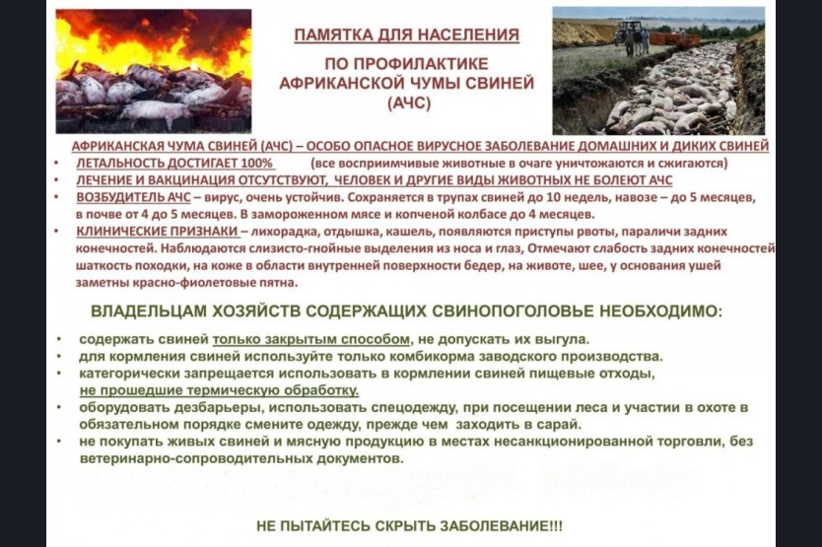

Уважаемые жители! Мы продолжаем серию разъяснительных публикаций от Кинель-Черкасской станции по борьбе с болезнями животных.

Напоминаем, что в случае заболевания или необычного поведения животного необходимо информировать ГБУ СО «СВО» Кинель-Черкасскую СББЖ
по телефону: 4-06-53 или
по адресу: с. Кинель-Черкассы, ул. Карла Маркса, 25.

Соучредители газеты «Черновские вести»: Администрация сельского поселения Черновка муниципального района Кинель-Черкасский Самарской области, Собрание представителей сельского поселения Черновка муниципального района Кинель-Черкасский Самарской области.
Издатель: Администрация сельского поселения Черновка муниципального района
Кинель-Черкасский Самарской области.
Адрес редакции: Самарская обл., Кинель-Черкасский р-н, с. Черновка, ул. Школьная, 30. тел. 2-66-43
Email: adm.s.p.chernowka@yandex.ru
Газета выпускается не реже одного раза в месяц.
Газета распространяется бесплатно.
Тираж 100 экз.

